Technologia Smart Safe Reaction z openSAFETY dla Profinet
Dostępność produkowanego przez B&R sterownika bezpieczeństwa SafeLOGIC w sieciach Profinet oznacza możliwość szybkiej i bezproblemowej integracji z aplikacjami automatyzacyjnymi Profinet. Oferowany przez B&R zestaw produktów Smart Safe Reaction, oparty na protokole openSAFETY, jest jedynym zintegrowanym systemem bezpieczeństwa gwarantującym czas reakcji rzędu 10 ms - czyli 10 razy krótszy, niż w poprzednio oferowanych rozwiązaniach bezpieczeństwa. Pracujący w czasie rzeczywistym system magistrali bezpieczeństwa openSAFETY nie jest ograniczony do jednego rozwiązania, ale może być wykorzystywany w każdym, konwencjonalnym systemie sieciowym opartym na standardzie Ethernet, aż do wersji SIL 3.
Przedsiębiorstwa, które korzystają głównie z Profinet jako sieci fieldbus, wykazują daleko idące zainteresowanie technologią otwartego bezpieczeństwa. Dzięki innowacyjnym, zapewniającym wysoką wydajność cechom technologii Smart Safe Reaction w połączeniu z zaletami openSAFETY, możliwe staje się spełnienie wymagań użytkowników z wykorzystaniem zautomatyzowanych maszyn wykorzystujących sieć Profinet.
Zestaw produktów dla Profinet
Sterownik SafeLOGIC firmy B&R współpracujący z Profinet zaspokaja te wymagania. Sterownik pozwala na wykonywanie programów z zakresu bezpieczeństwa i odpowiada za monitoring ogólnej konfiguracji aplikacji, w tym jej parametrów. Aplikacja działająca na procesorze głównym Profinet ma nieograniczony dostęp do sygnałów w sieci, bez względu na to, czy problem z dostępnością dotyczy kanałów standardowych czy kanałów bezpieczeństwa. Sterownik SafeLOGIC korzysta z openSAFETY również do monitorowania systemu, a jeśli któreś wymaganie nie zostaje spełnione, sterownik wyłącza taki system. Istnieje możliwość wdrożenia szerokiego zakresu sprawdzonych funkcji z portfolio Smart Safe Reaction. Są to, między innymi bloki funkcyjne zgodne z PLCopen- i certyfikowane przez TÜV, sygnały typu secure digital i z wejść analogowych, wykrywaniem sygnałów temperatury bezpiecznej, oraz wiele innych.
Otwartość w openSAFETY
Pracujący w tej sieci sterownik SafeLOGIC może oczywiście obsługiwać sygnały pochodzące od podzespołów openSAFETY, np. kurtyn świetlnych, skanerów laserowych i napędów o zmiennej częstotliwości innych producentów.

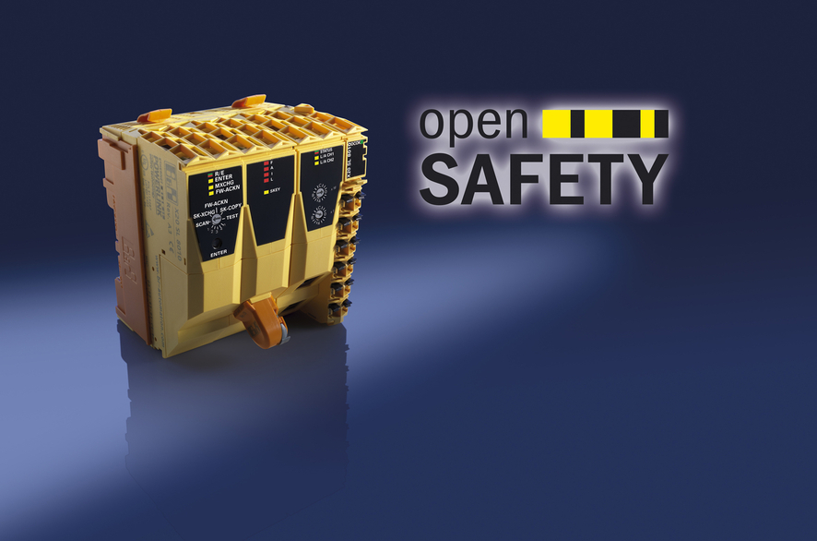
Nowy model SafeLOGIC firmy B&R pozwala na wykorzystanie technologii Smart Safe Reaction ze standardem Profinet.

O firmie B&R
B&R to innowacyjna firma z branży automatyzacji z siedzibą w Austrii i przedstawicielstwami na całym świecie. Od 6 lipca 2017 B&R stała się jednostką biznesową Grupy ABB. Jako globalny lider w automatyce przemysłowej, B&R łączy najnowocześniejsze technologie z kunsztem inżynieryjnym, oferując klientom z praktycznie każdej branży kompleksowe rozwiązania z zakresu automatyki maszyn i automatyki zakładowej, sterowania napędami, interfejsów HMI oraz zintegrowanej technologii bezpieczeństwa. Dzięki standardom komunikacji przemysłowej IoT, takim jak OPC UA, POWERLINK i openSAFETY, a także z wydajnym środowiskiem programistycznym Automation Studio, B&R nieustannie przedefiniowuje przyszłość technologii automatyzacji. Duch innowacyjności, który prowadzi B&R na szczyt przemysłowej automatyzacji, jest wzmacniany zamiłowaniem do upraszczania procesów i wyprzedzania oczekiwań klientów.
Aby uzyskać więcej informacji odwiedź stronę www.br-automation.com

